Цифровая образовательная среда (ЦОС)

**Цифровая образовательная среда в школе — что это такое?**

Под «Цифровой образовательной средой» понимается единая информационная система, объединяющая всех участников образовательного процесса — учеников, учителей, родителей и администрацию школы.

**Система включает в себя:**

1. Информационные образовательные ресурсы.
2. Технологические средства: компьютеры, средства связи (смартфоны, планшеты), иное информационно-коммуникационное оборудование.
3. Систему педагогических технологий.

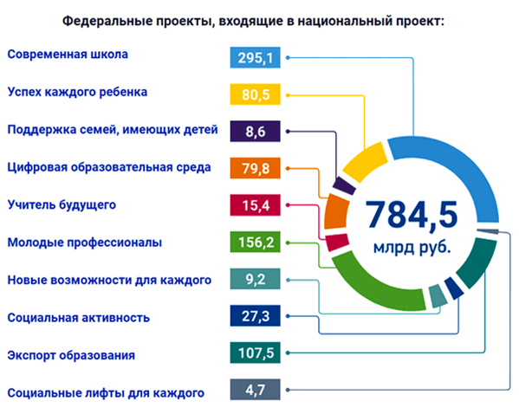

«Цифровая образовательная среда» должна была появиться в России уже с 01.09.2020, однако внедрении системы было отложено на более поздний срок. Согласно Постановлению Правительства РФ [№ 2040](http://docs.cntd.ru/document/573040135) от 07.12.2020 «О проведении эксперимента по внедрению цифровой образовательной среды» программа заработала с 10 декабря 2020 и продолжит свое действие до 31 декабря 2022 года. Система появилась в России в рамках **национального проекта «Образование»**.

**Основная задача ЦОС** — создать современную и безопасную электронную образовательную среду, которая обеспечит доступность и высокое качество обучения всех видов и уровней. Планируется, что **к 2024 году** современные цифровые технологии будут внедрены в 75 субъектах РФ для как минимум 500 тысяч детей.

В рамках ЦОС также будут функционировать **центры цифрового образования детей** «IT-Куб» (см. Распоряжение Минпросвещения РФ [№ Р-138](http://docs.cntd.ru/document/564068180) от 17.12.2019). Организации будут обучать учеников по дополнительным общеразвивающим программам в сфере информационных технологий.

Предполагается, что проект послужит стимулом для обновления содержательной базы образования, а также даст школьникам и учителям возможность ориентироваться в цифровом пространстве. При помощи ЦОС **улучшится качество образования**, так как педагоги смогут эффективнее повышать квалификацию, а в школах появится необходимая инфраструктура для совершенствования учебного процесса.

**Как будет работать проект ЦОС в школах?**

Вопреки распространенному среди родителей мнению, введение ЦОС в российских школах — **это не переход на дистанционное обучение** и не отказ от личного посещения детьми школ. Цифровая образовательная среда направлена в первую очередь на то, чтобы расширить интерактивность процесса обучения, а не подменить собой живое общение с педагогом.

ЦОС создаст условия для применения в традиционной классно-урочной системе возможностей электронного образования, дистанционных обучающих технологий и ресурсов. Также будет разработан **единый для всей страны** перечень материальных и технических условий, которым должна соответствовать современная школа.

**Внедрение в российских школах ЦОС даст учащимся и педагогам следующие преимущества:**

* доступ к высокоскоростному интернету в школе (100 Мб/с для городских и 50 Мб/с для сельских);
* доступ к различным образовательным сайтам и порталам, при помощи которых можно будет улучшить знания по предметам;
* возможность дистанционного освоения учебного материала детьми, которые по тем или иным причинами, например, из-за болезни, не могут ходить в школу;
* возможность ведения электронного обмена документацией: дневники, классные журналы, расписание и так далее будут заполняться онлайн;
* возможность получать информацию о процессе обучения на различных государственных платформах, например, на портале «Госуслуг»;
* получение доступа к видеотрансляциям лучших уроков;
* автоматизация процессов, которая избавит педагогов от лишней бумажной работы с отчетами — предполагается, что специальные программы будут самостоятельно анализировать данные обо всех учениках, что существенно облегчит работу по сбору информации об успешности образовательного процесса.

Такие изменения наиболее актуальны для отдаленных российских регионов — при помощи ЦОС они получат **доступ к передовым образовательным стандартам** и технологиям, что существенно повысит качество обучения.

Цифровые технологии внедряются практически во все сферы жизни современных людей и влияют не только на развитие отдельной страны, но и всего мира. Чтобы быть конкурентоспособным на глобальном уровне, государству необходимы специалисты, умеющие работать с современными информационными технологиями. Именно поэтому начинать цифровое обучение **целесообразно уже со школы**.

**Эксперимент по внедрению в России «Цифровой образовательной среды»**

**Основными целями эксперимента являются:**

1. **Создание и запуск платформы ЦОС и тестирование ее функционала**. Для достижения этой цели во время экспериментального периода будет необходимо:
   * автоматизировать образовательный процесс и сделать его более унифицированным;
   * усовершенствовать независимую диагностику качества образования;
   * организовать процесс обучения с использованием дистанционных технологий и электронного обучения;
   * отработать технологию обработки большого количества информации.
2. **Оснащение образовательных учреждений необходимыми техническими средствами**: быстрым интернетом, компьютерами, программным обеспечением, системами контроля, камерами видеонаблюдения и так далее.
3. **Интеграция ЦОС и портала «Госуслуг»**. Планируется, что в течение года после начала эксперимента на «Госуслугах» появится вкладка «Мое образование». Через этот сервис родители и ученики в режиме одного окна смогут пользоваться образовательными ресурсами.
4. **Создание и запуск региональных информационных ресурсов**, с помощью которых можно будет обеспечить электронный документооборот, учет достижений учеников, планирование финансово-хозяйственной деятельности школы и многое другое.

**Полезные ссылки**

1. Видеоконференцсвязь <https://zoom.us/ru-ru/freesignup.html>
2. Российская электронная школа <https://resh.edu.ru/subject>
3. Учебные средства и приложения онлайн <https://quizlet.com/ru>
4. Онлайн игры, песни и истории для учеников начальной школы, изучающих английский язык [https://learnenglishkids.britishcouncil.org](https://learnenglishkids.britishcouncil.org/)
5. Интерактивный сайт для изучения английского языка [https://www.esl-lounge.com](https://www.esl-lounge.com/)
6. National Geographic для детей [https://kids.nationalgeographic.com](https://kids.nationalgeographic.com/)
7. Сайт для создания опросов и тестов [https://forms.office.com](https://forms.office.com/)
8. Сайт BBC для дистанционного изучения английского языка <https://www.bbc.co.uk/learningenglish>
9. Live worksheets -интерактивный сайт для изучения английского языка [https://www.liveworksheets.com](https://www.liveworksheets.com/)
10. Учебные фильмы и ролики You Tube [https://www.youtube.com](https://www.youtube.com/)
11. Google Classroom — сайт для создания автоматизированных тестов [https://classroom.google.com](https://classroom.google.com/)
12. Google формы — сайт для создания таблиц, опросов и тестов <https://www.google.ru/intl/ru/forms/about/>
13. Доска MIRO [https://miro.com](https://miro.com/)
14. Незнайка — сайт по подготовке к ЕГЭ, ОГЭ, ВПР [https://neznaika.info](https://neznaika.info/)
15. Тренинги и приложения для изучения английского языка [https://kahoot.com](https://kahoot.com/)
16. Образовательный портал для подготовки к экзаменам [https://oge.sdamgia.ru](https://oge.sdamgia.ru/)
17. Портал обучения информатике и программированию [https://school.sgu.ru](https://school.sgu.ru/)
18. Учебная платформа для изучения информатики [https://lbz.ru](https://lbz.ru/)
19. Сайт для подготовки к ГИА по математике [https://uztest.ru](https://uztest.ru/)
20. Онлайн школа Фоксфорд [https://foxford.ru](https://foxford.ru/)
21. СДАМ ГИА: РЕШУ ВПР, ОГЭ, ЕГЭ и ЦТ. Образовательный портал для подготовки к экзаменам [https://vpr.sdamgia.ru](https://vpr.sdamgia.ru/)
22. Платформа Stepik для дистанционного преподавания предметов [https://stepik.org/](https://stepik.org/https:/www.google.ru/intl/ru/forms/about/https:/onlinetestpad.com/)
23. Создание тестов <https://onlinetestpad.com/>
24. Госуслуги <https://www.gosuslugi.ru/>